КОМИТЕТ  РЕСПУБЛИКИ ТАТАРСТАН  ПО ОХРАНЕ ОБЪЕКТОВ КУЛЬТУРНОГО НАСЛЕДИЯ |  | ТАТАРСТАН РЕСПУБЛИКАСЫНЫӉ МӘДӘНИ МИРАС ОБЪЕКТЛАРЫН САКЛАУ КОМИТЕТЫ
ПРИКАЗ БОЕРЫК
№

О включении выявленного объекта культурного наследия «Могила художника К.А. Васильева»,
1942-1976 гг., расположенного по адресу: Республика Татарстан, Зеленодольский район, р.п. Васильево, в единый государственный реестр объектов культурного наследия (памятников истории и культуры) народов Российской Федерации в качестве объекта культурного наследия регионального значения «Могила художника
К.А. Васильева», 1976г., расположенного по адресу: Республика Татарстан, Зеленодольский муниципальный район, п. Васильево, кладбище, утверждении границ его территории и предмета охраны

В соответствии с Федеральным законом от 25 июня 2002 года № 73-ФЗ
«Об объектах культурного наследия (памятниках истории и культуры) народов Российской Федерации», Законом Республики Татарстан от 1 апреля
2005 года № 60-ЗРТ «Об объектах культурного наследия в Республике Татарстан», положительным заключением государственной историко-культурной экспертизы
от 04.11.2025 п р и к а з ы в а ю:
- Включить выявленный объект культурного наследия «Могила художника К.А. Васильева», 1942-1976 гг., расположенный по адресу: Республика Татарстан, Зеленодольский район, р.п. Васильево, в единый государственный реестр объектов культурного наследия (памятников истории и культуры) народов Российской Федерации в качестве объекта культурного наследия регионального значения «Могила художника К.А. Васильева», 1976г., (вид объекта – памятник), расположенного по адресу: Республика Татарстан, Зеленодольский муниципальный район, п. Васильево, кладбище.
- Утвердить границы территории объекта культурного наследия регионального значения «Могила художника К.А. Васильева», 1976г., расположенного по адресу: Республика Татарстан, Зеленодольский муниципальный район, п. Васильево, кладбище, согласно приложению № 1 к настоящему приказу.
- Утвердить предмет охраны объекта культурного наследия регионального значения «Могила художника К.А. Васильева», 1976г., расположенного по адресу: Республика Татарстан, Зеленодольский муниципальный район, п. Васильево, кладбище, согласно приложению № 2 к настоящему приказу.
- Отделу учета объектов культурного наследия и градостроительной деятельности обеспечить внесение сведений о границах территории указанного объекта культурного наследия в Единый государственный реестр недвижимости
и единый государственный реестр объектов культурного наследия (памятников истории и культуры) народов Российской Федерации.
- Контроль за исполнением настоящего приказа оставляю за собой.

Председатель И.Н. Гущин
Приложение № 1
к приказу Комитета
Республики Татарстан по охране объектов культурного наследия
от __________ 2025 года № _____

Границы территории
объекта культурного наследия регионального значения
«Могила художника К.А. Васильева», 1976г., расположенного по адресу: Республика Татарстан, Зеленодольский муниципальный район, п. Васильево, кладбище

Карта (схема) границ территории объекта культурного наследия
регионального значения «Могила художника К.А. Васильева», 1976г., расположенного по адресу: Республика Татарстан, Зеленодольский муниципальный район, п. Васильево, кладбище
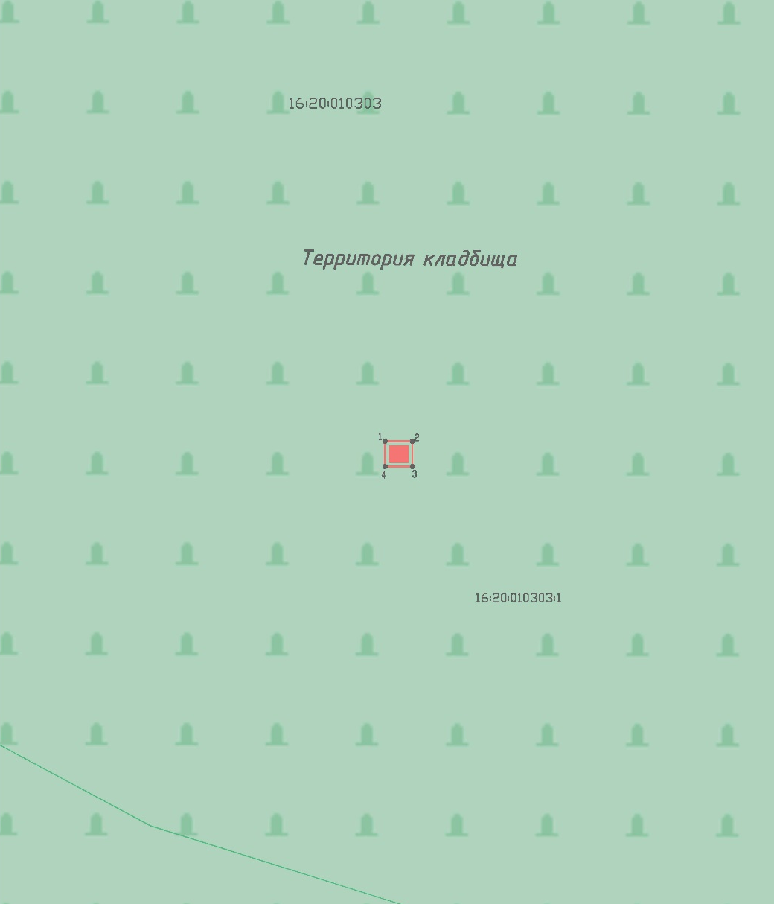
Масштаб 1:1000
Условные обозначения:
 | - граница территории объекта культурного наследия
 | - характерная точка границ территории объекта культурного наследия
 | - объект культурного наследия
 | - границы земельных участков по сведениям ЕГРН
16:20:010303:10 | - кадастровый номер земельного участка
Текстовое описание
границ территории объекта культурного наследия регионального значения
«Могила художника К.А. Васильева», 1976г., расположенного по адресу: Республика Татарстан, Зеленодольский муниципальный район, п. Васильево, кладбище

Границы территории объекта культурного наследия регионального значения «Могила художника К.А. Васильева», 1976г., расположенного по адресу: Республика Татарстан, Зеленодольский муниципальный район, п. Васильево, кладбище, проходят:

Прохождение границы |  | Описание прохождения границы
от точки | до точки | Описание прохождения границы
1 | 2 | от точки 1 в северо-восточном направлении по внутриквартальной границе земельного участка с кадастровым номером 16:20:010303:1 на расстоянии 5,13 м до точки 2;
2 | 3 | от точки 2 в юго-восточном направлении по внутриквартальной границе земельного участка с кадастровым номером 16:20:010303:1 на расстоянии 4,73 м до точки 3;
3 | 4 | от точки 3 в юго-западном направлении по внутриквартальной границе земельного участка с кадастровым номером 16:20:010303:1 на расстоянии 5,13 м до точки 4;
4 | 1 | от точки 4 в северо-западном направлении по внутриквартальной границе земельного участка с кадастровым номером 16:20:010303:1 на расстоянии 4,73 м до точки 1.

Таблица характерных точек
границ территории объекта культурного наследия регионального значения
«Могила художника К.А. Васильева», 1976г., расположенного по адресу: Республика Татарстан, Зеленодольский муниципальный район, п. Васильево, кладбище

№  точки | Координаты точки в местной системе координат (МСК-16)
№  точки | X | Y
1 | 482437.64 | 1279614.95
2 | 482437.64 | 1279620.09
3 | 482432.91 | 1279620.09
4 | 482432.91 | 1279614.95
1 | 482437.64 | 1279614.95

Приложение № 2
к приказу Комитета
Республики Татарстан по охране объектов культурного наследия
от __________ 2025 года № _____

Предмет охраны
объекта культурного наследия регионального значения
«Могила художника К.А. Васильева», 1976г., расположенного по адресу: Республика Татарстан, Зеленодольский муниципальный район, п. Васильево, кладбище

- Местоположение объекта в юго-западной части кладбища п. Васильево Зеленодольского муниципального района.
- Захоронение (могила) с останками Васильева К.А. и сопровождающими захоронение предметами.

*Предмет охраны может быть изменен по результатам комплексных и научных исследований и проведения реставрационных работ.
Таблица предмета охраны
объекта культурного наследия регионального значения
«Могила художника К.А. Васильева», 1976г., расположенного по адресу: Республика Татарстан, Зеленодольский муниципальный район, п. Васильево, кладбище
№  п\п | Предмет охраны | Фотофиксация основных элементов/графические материалы
1. | Местоположение объекта в юго-западной части кладбища  п. Васильево Зеленодольского муниципального района | 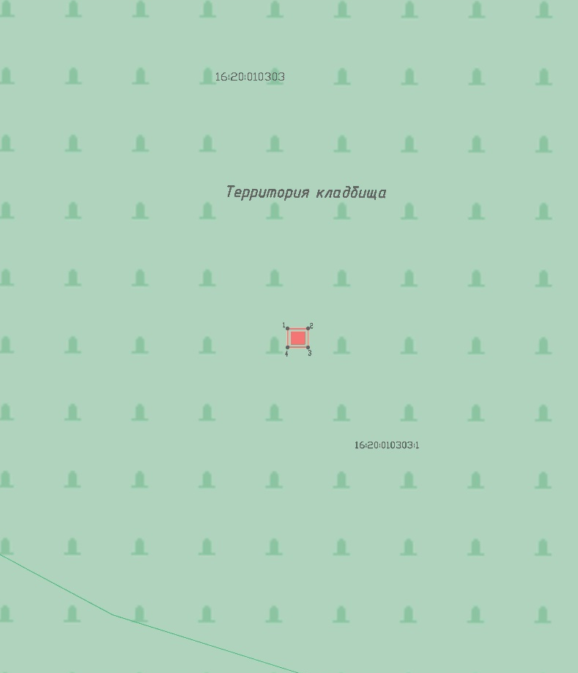Условные обозначения:  - объект культурного наследия  Рис.1. Местоположение объекта
2. | Захоронение (могила) с останками Васильева К.А. и сопровождающими захоронение предметами | 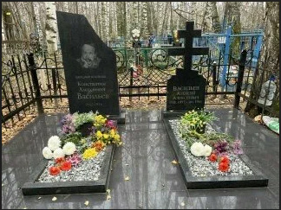  Рис.2. Общий вид

